15. stoljeće
Leonardo da Vinci (1452. - 1519.)
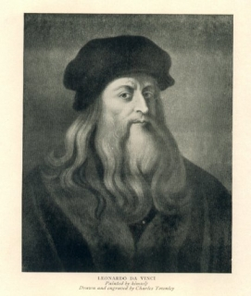
Leonarda da Vincija ćemo spomenuti kao prvu osobu koja je zaslužna za povijest informatike.

Genijalnost nacrta njegovih izuma toliko je premašivala intelektualne sposobnosti njegovih suvremenika i ondašnju tehnologiju da su se oni doista svima, osim njemu samome, činili potpuno neostvarivima.
Leonardo je znamenit kao renesansni umjetnik koji je stvorio remek djela poput Posljednje večere i Mona Lise, no usto je mnogo vremena posvećivao znanstvenom istraživanju, često i na štetu svog umjetničkog rada.
Samo jednostavno nabrajanje njegovih ne-umjetničkih interesa graniči sa neshvatljivim: anatomija, botanika, kartografija, geologija, matematika, aeronautika, optika, mehanika, astronomija, hidraulika, čovjekov let, akustika, niskogradnja, tehnika proizvodnje oružja, planiranje gradova...
Leonardovo stvaralaštvo je pregled tog izvanrednog perioda ljudske povijesti koji je poznat kao talijanska renesansa, perioda velikog kulturnog napretka i velikih projekata. Leonardova djela su odraz ljudi tog doba, onoga što su osjećali i činili, sprava koje su izumili za gradnju zgrada, palača i dvoraca, mašina za ratovanje, za rad, za proizvodnju i trgovinu svih onih dobara čija je dostupnost bila od vrlo velike važnosti za vladare i njihove dvorove.
No bilo kako bilo, još važnije, Leonardova dostignića su svjedoci onoga što je on bio - čovjek oblikovan najomiljenijim i najstimulativnijim gradom tog doba, Firencom, čiji su se interesi kretali od hidraulike do mehanike, od letenja do anatomije i od slikarstva do optike.
Trebamo samo pogledati neke od najinteresantnijih ideja iz više od 6000 Leonardovih zapisa kako bismo shvatili veličinu njegovih misli. Zapis koji je vrlo važan za povijest informatike, upravo je njegova ideja mehaničkog stroja za računanje.

16. stoljeće
John Napier (1550. - 1617.)
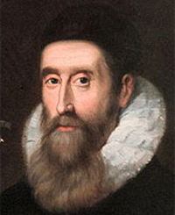
John Napier je relativno slabo poznat izvan matematičkih krugova, gdje je napravio, bez sumnje, jedan od velikih koraka u povijesti matematike i informatike.
Upravo je njegov rad na logaritmima bio važan za daljnja otkrića i saznanja do kojih su došli Newton i Kepler, te je zaslužan za početak nastajanja računala i informatike.
Njegovo djelo Mirifici Logarithmorum Canonis Descriptio, izdano 1614. godine, sadržavalo je 37 stranica teorije i 19 stranica logaritamskih tablica.
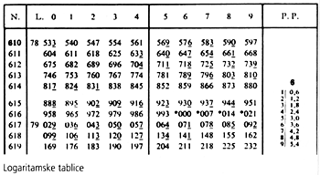
Slika 2.1: Logaritamske tablice

Osim što se bavio logaritmima, prvi je objasnio metodu množenja i dijeljenja uz pomoć metalnih ploča, što je najranije saznanje o pojmu mehaničkog kalkulatora, te ga stoga možemo nazvati „djedom“ današnjih kalkulatora.
Upravo je 1612. godina, godina u kojoj je Napier otkrio pojam logaritma, a potom izdao prve logaritamske tablice, vrlo važna za daljnji nastavak „stvaranja“ informatike.

17. stoljeće
William Oughtred (1574. - 1660.)
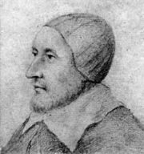
William Oughtred važan je u povijesti informatike zahvaljujući stvaranju prvog logaritamskog računala 1630. godine koje je bilo kružnog oblika.
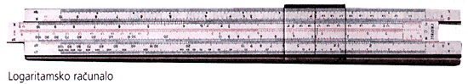
Slika 2.2: Današnje logaritamsko računalo

Sadašnji izgled logaritamskih računala osmislio je A. Mannham 1850. godine

Blaise Pascal (1623. - 1662.)

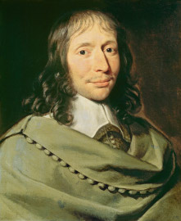

Najvažnija godina u Pascalovom životu, s gledišta povijesti informatike, je 1642. kada je izumio mehanički stroj koji može obavljati zbrajanje i oduzimanje nazvan Pascalina. Stoj je imao nazupčene kotače koji su omogućavali automatsko zbrajanje i oduzimanje, slično modernom uređaju u automobilu koji bilježi prijeđene kilometre.
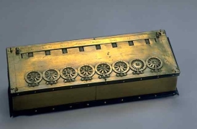
Slika 2.3: Pascalov stoj za računanje - Pascalina

Pascalov stroj za računanje je radio tako što su se brojevi unosili okretanjem kotačića povezanih zupčanicima. Zupčanici, njih 6, 7 ili 10, pomicali su brojčanik te se na nizu prozorčića ispisivao rezultat.
Gottfried Leibniz (1646. - 1716.)
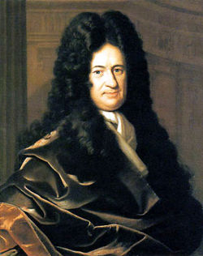
Osim stroja za računanje, Leibnizovo veliko postignuće na polju matematike bilo je i otkrivanje binarnog sustava aritmetike. Ipak, za povijest informatike najbitnija je činjenica da je Gottfried Leibnitz konstruirao 1694. godine stroj za računanje, nazvan "bankovni službenik".
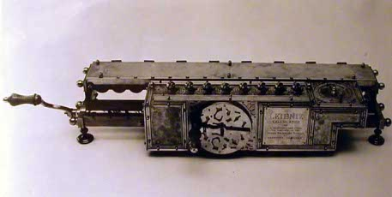
Slika 2.4: Leibnizov stroj za računanje
Stroj za računanje je imao dva osnovna elementa: skup zupčanika za zbrajanje slično Pascalovom stroju i pokretne valjke koji su slijedili decimalna mjesta prilikom množenja.
19. stoljeće
Charles Babbage (1791. - 1871.)
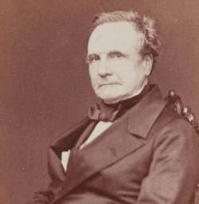

Zbog složenosti Diferencijalni stroj

stroj nikada nije završen.
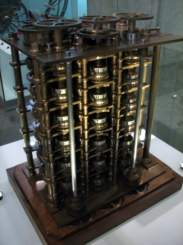
Diferencijalni stroj
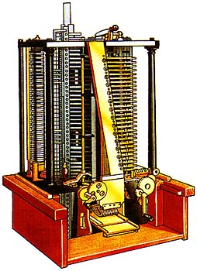
Slika 2.6: Analitički stroj

Adu, groficu od Lovalace, koja mu je pomogla u dizajniranju i programiranju računala za stvaranje glazbe. Zato Adu nazivaju majkom modernih računala i prvom programerkom na svijetu.
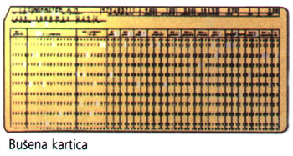
Slika 2.7: Bušena kartica
Slika A

George Bool (1815. - 1864.)
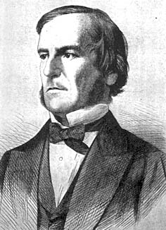
Smislio je tip jezične algebre te uveo tri osnovne operacije: I, ILI i NE. Ove tri funkcije formirale su bazu njegovih premisa i bile su jedine operacije potrebne za ostale matematičke funkcije. Boolov sistem bio je baziran na binarnom pristupu, procesuirajući samo dva objekta: DA-NE, ISTINA-LAŽ, 0-1 pristup.
Nažalost, nakon bolesti umire prerano, u 49. godini života. Zahvaljujući njemu, matematičari dobivaju boolovu algebru poznatu još kao i boolova logika. Što se pak povijesti informatike tiče, izdvojit ćemo 1854. godinu, kada Bool opisuje osnove simboličkog i logičkog razmišljanja koje postaju osnovama modernih računala.

Herman Hollerith (1860. - 1929.)
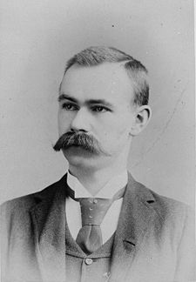
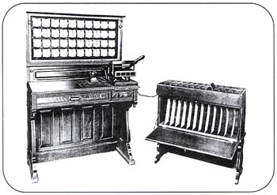
Stroj za sortiranje

20. stoljeće

Konrad Zuse (1910. - 1950.)
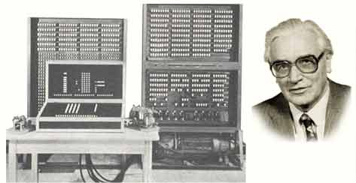
Konrad Zuse (1910-1950) i računalo Z3

Alan Turing (1912. - 1954.)
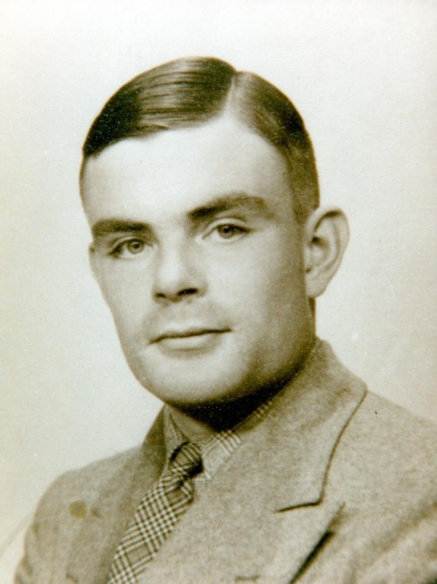
bio je osnivač kompjuterske znanosti, matematičar, filozof, „razbijač“ kodova, čudni vizionar i homoseksualac koji je živio prije svoga vremena
Zbog svog deklariranog homoseksualizma biva čak i uhapšen, te je 1954. godine počinio samoubojstvo cijanidom.

